**大數據期末報告**

小組成員

110021100 賴雨安

110021106 趙建核

110021052 許聿萱

**動機與目的**

南州交流道是國道三號南向最後一個設置南下入口的交流道。

該交流道連接台一線，對於從其他縣市前往墾丁和花東的旅客具有重要的意義。

因為也是平常會走的路，加上是往墾丁和花東的重要道路，所以我們選這個交流道。

[**GoogleMap**](https://www.google.com/maps/d/edit?mid=1fY4CkRiWW7g9amKuJVT8RcZBC-U2368&ll=22.485419348620205%2C120.53380364953762&z=13) **南州交流道**

**03F4232N 03F4259N**

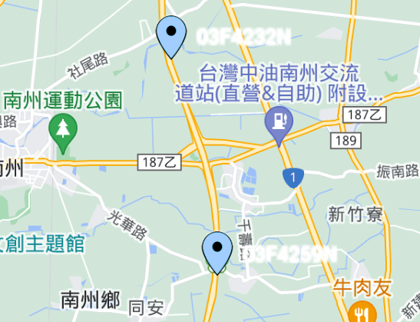

**03F4232S 03F4263S**

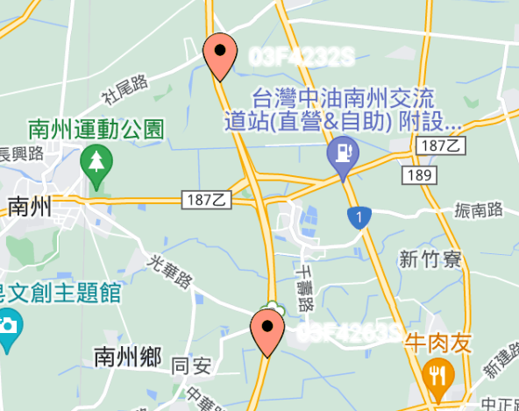

**位置**

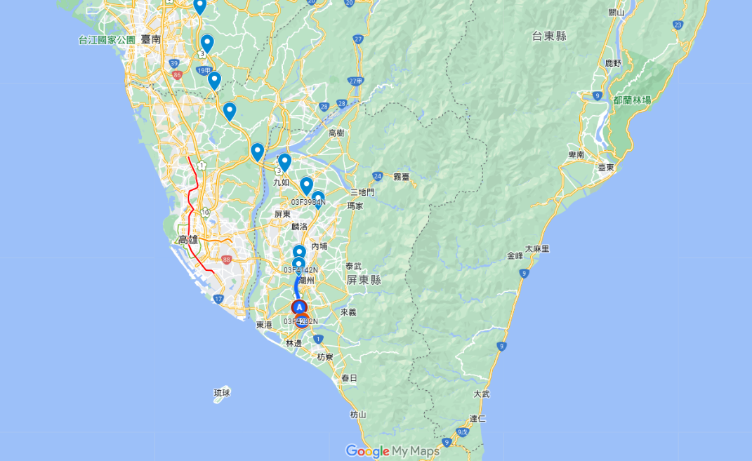

**路線**

**TDCS 資料(一個月資料量)**

聲明：交通部高速公路局「交通資料庫」

我們本來分兩個資料庫，後來整合成一個，新增很多資料夾，所以物件有798個。

檔案大小：22.5GB

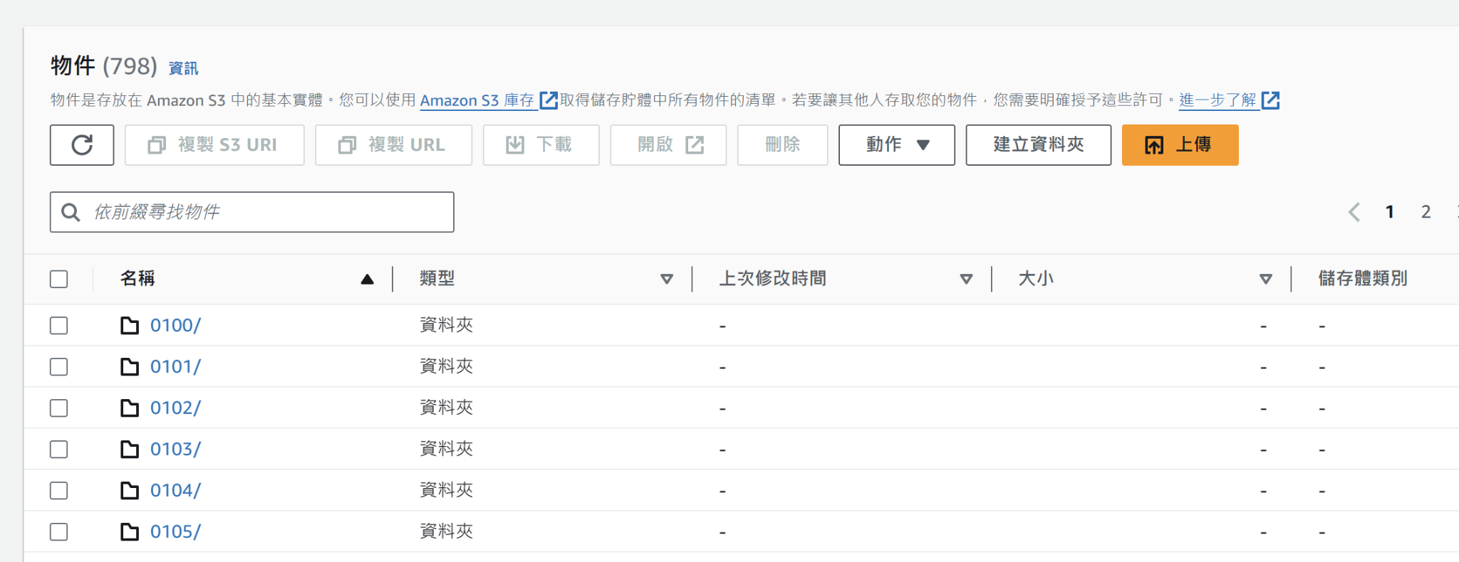

**資料整理(csv)**

我們將期中資料手動整合到同一份csv裡，方便跑程式

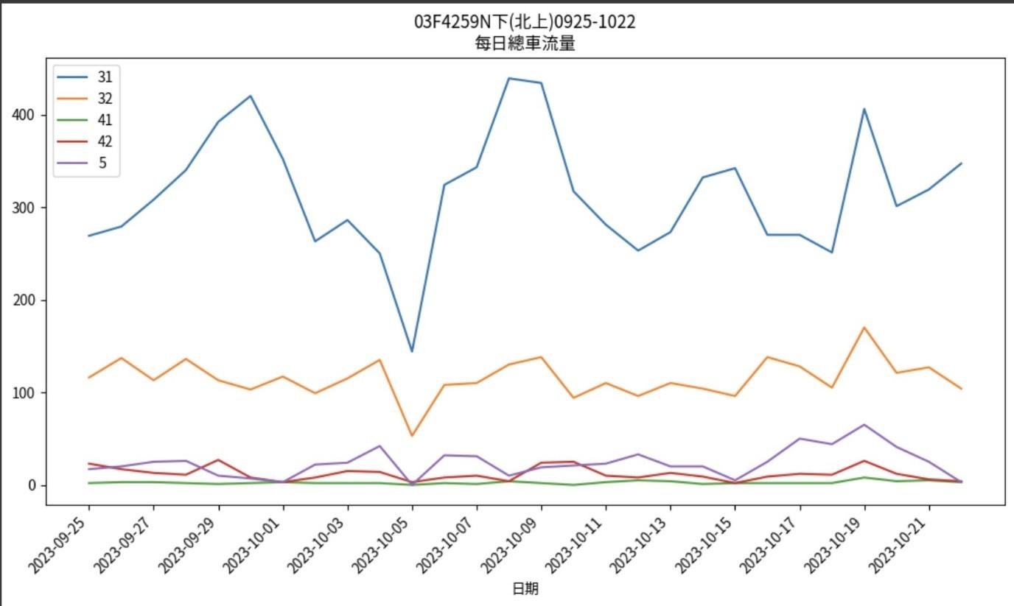**

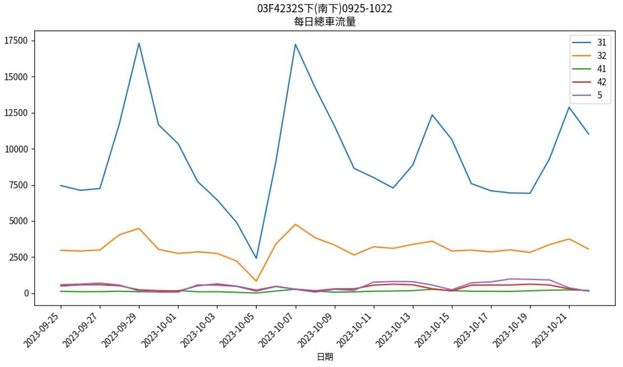

**說明**

從期中的車流量分析，發現小客車31的資料比較顯卓，所以主要探討小客車的項目。

但附近有工業區所以特別拉出大貨車、聯結車

我們發現大貨車42 、聯結車5的規則：

集中在早上五點到下午五點，六日車流量不高，可能是因為放假。附近有屏南工業區，位在台一線上，屏南工業區大多是鋼鐵、化工。

在附近會看到很多大貨車，偶爾會看到聯結車載著一圈圈鋼圈。

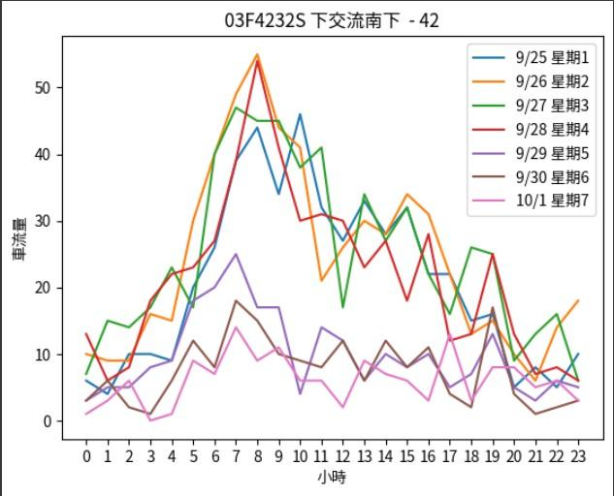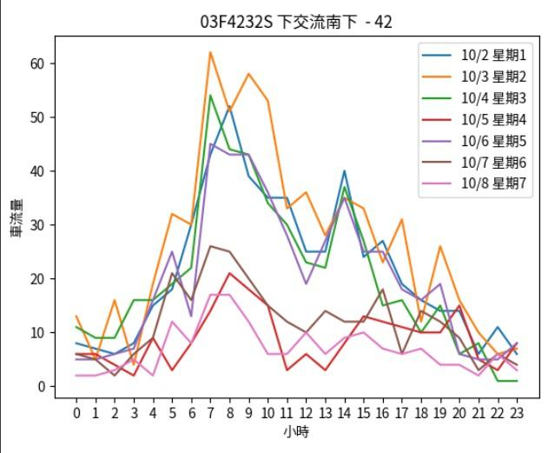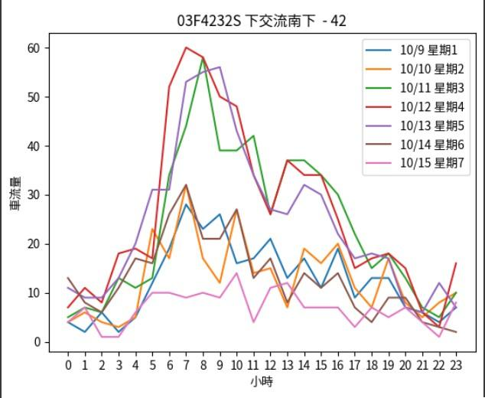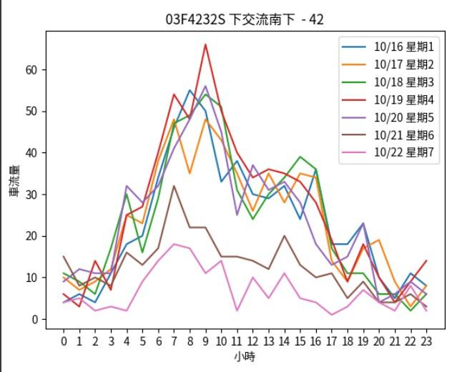

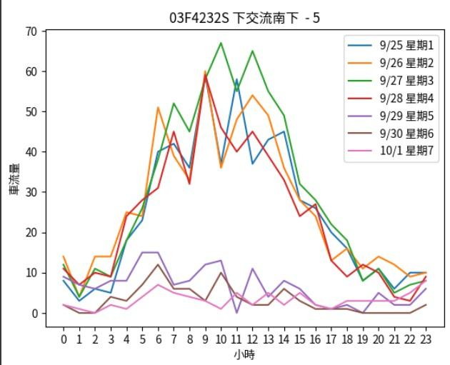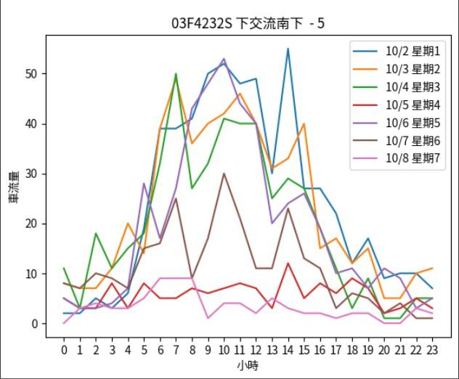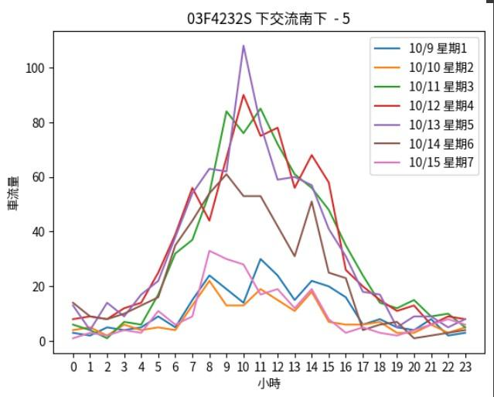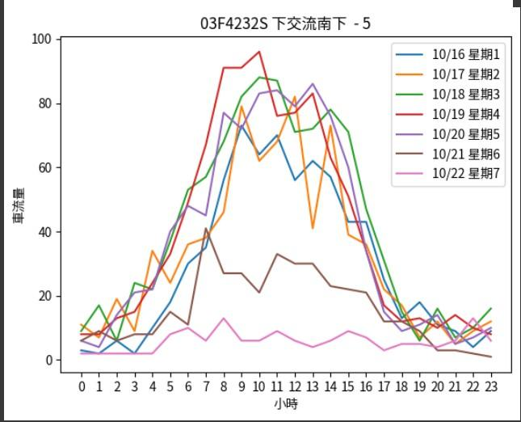

**從南州交流道到屏南工業區路線圖**

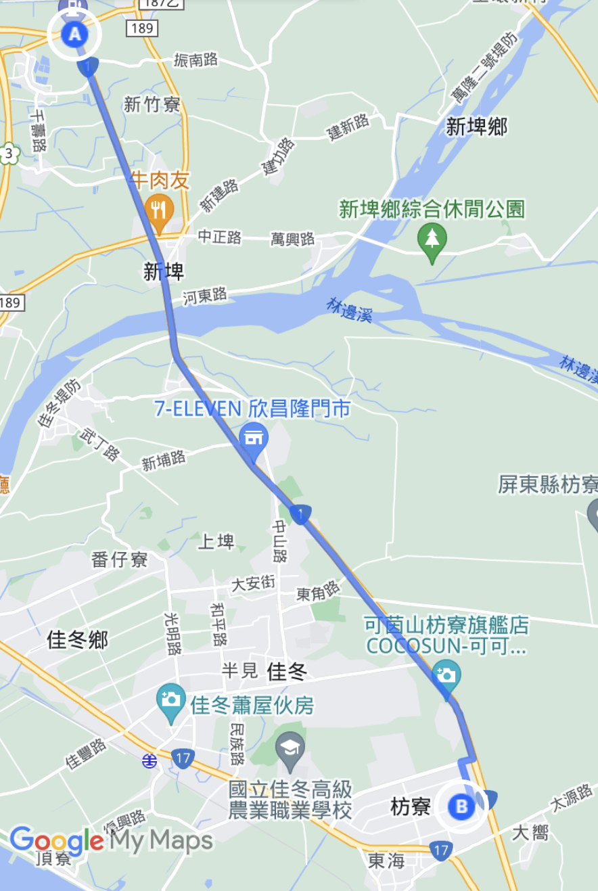

**屏南工業區位置圖**

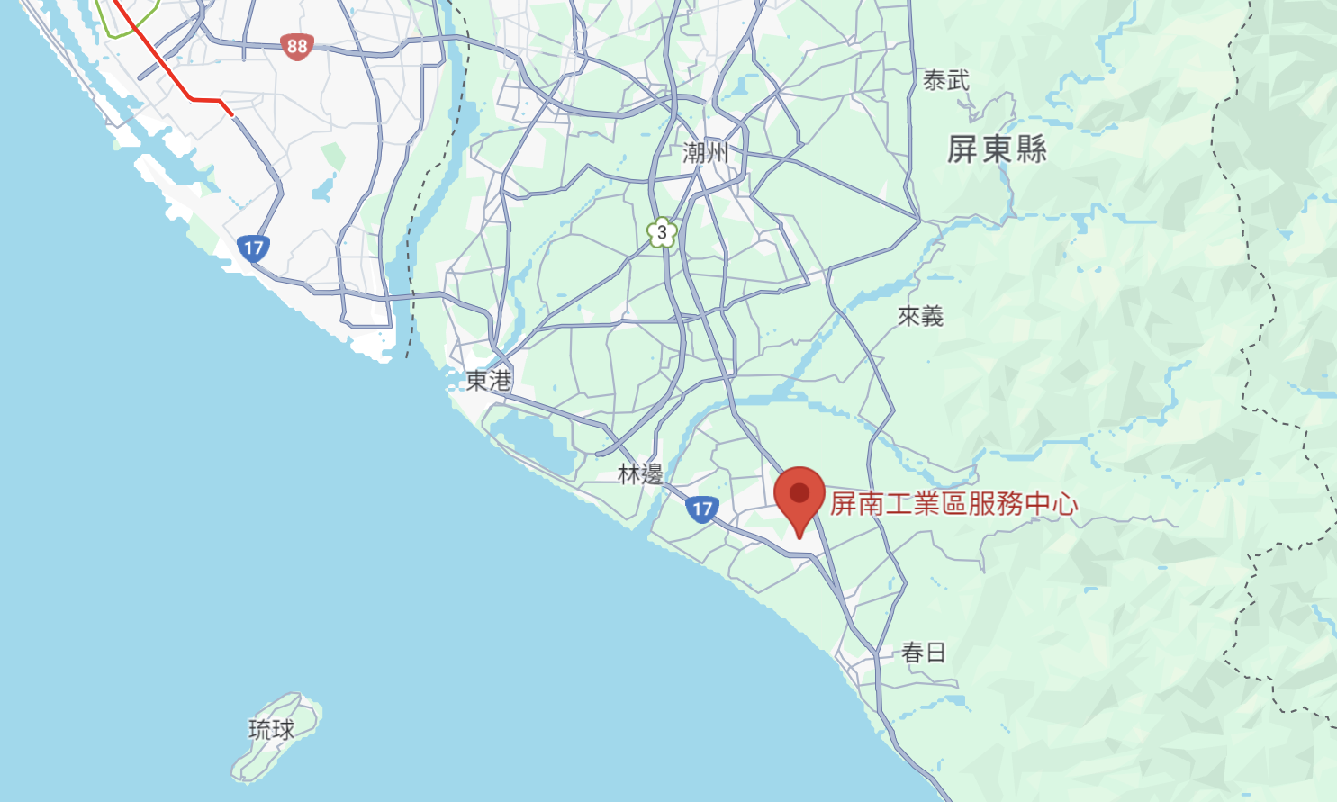

**車輛流量統計圖-小客車分析(上交流道北上)**

**規則**

通常車流量集中在6~20時，小客車(31)平日車流量約6000~8000。

除了連假之外，有其他較多車潮的時候通常都集中在六日，在家附近會明顯感受到紅綠燈時間變很久。

**例外**

這期間有兩個連假，分別是9/29~10/1中秋節跟10/7~10/10國慶日。

連假總車流12000~13600之間。

**中秋連假**

9/28、9/29車流有稍微變多，是南部人往其他縣市移動的車流，部分人會放假前一兩天就先出發，才不會到放假當天塞車。

9/30是連假倒數第二天，車流明顯增加，車潮開始回流，這個車流是中北部的人回他們縣市的車流，有些人會提早回家，因為如果在放假最後一天在回會塞車，所以有些人可能會選擇在凌晨的時間段回去。

**颱風**

10/5 發現車流量顯著下降，上網查發現是小犬颱風入境，時間是10/2~10/6小犬颱風。

**新聞**

**國慶連假**

10月有國慶連假，所以10/9與10/10北上的車潮也多了許多。

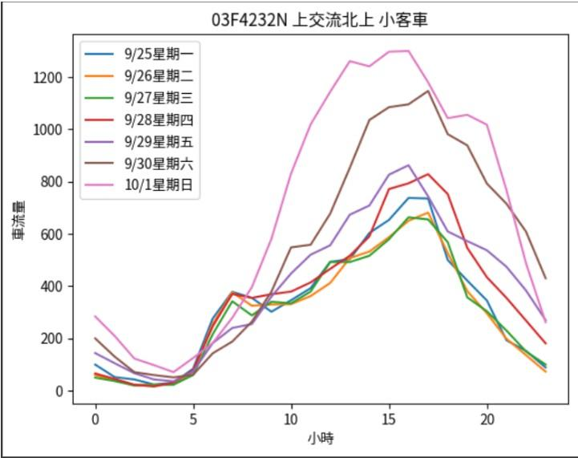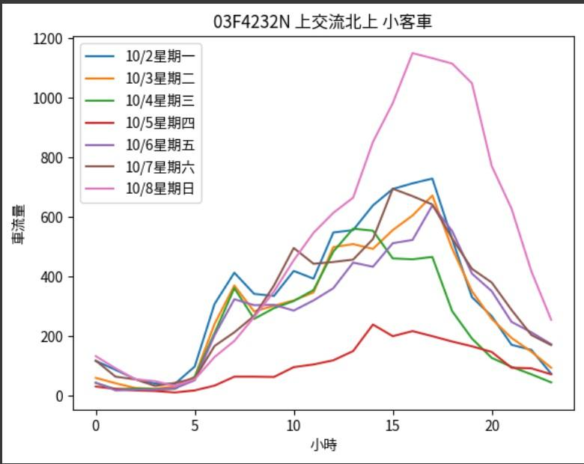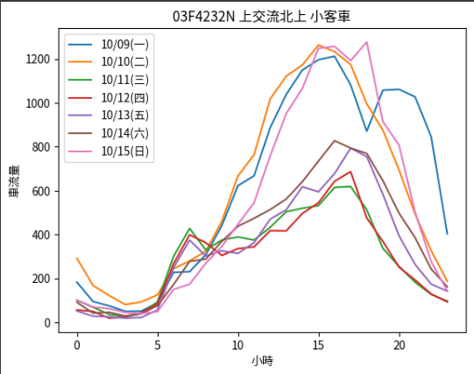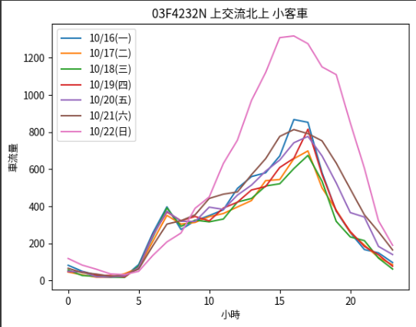

**車輛流量統計圖-小客車分析(上交流道南下)**

**規則**

下個交流道在林邊，因為南州到林邊很近，通常會走平面道路，所以車流很少，小客總車流量200~300。

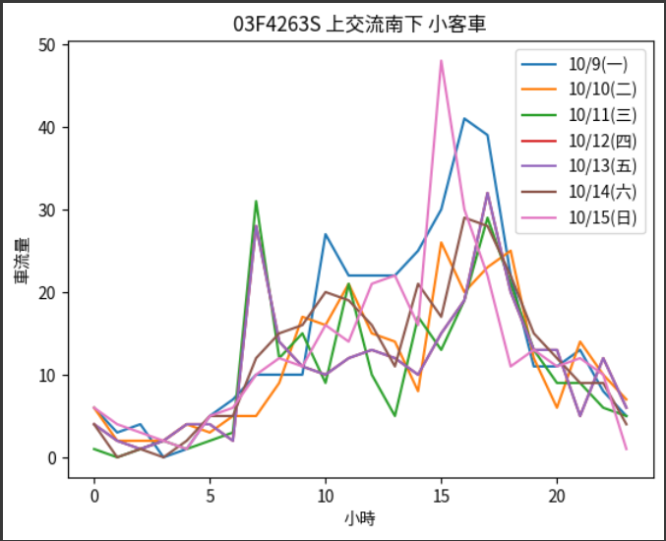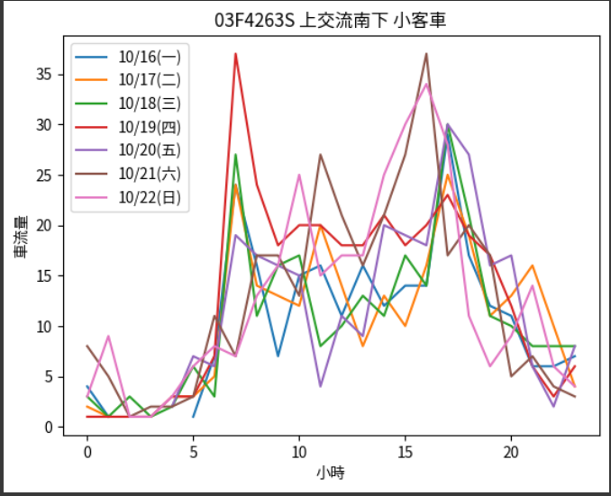

**車輛流量統計圖-小客車分析(下交流道北上)**

**規則**

小客車總流量200~300，也是因為林邊到南州很近，通常會走平面道路，所以總車流量會很少。

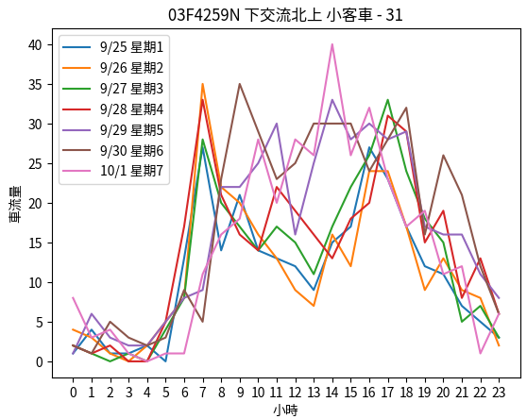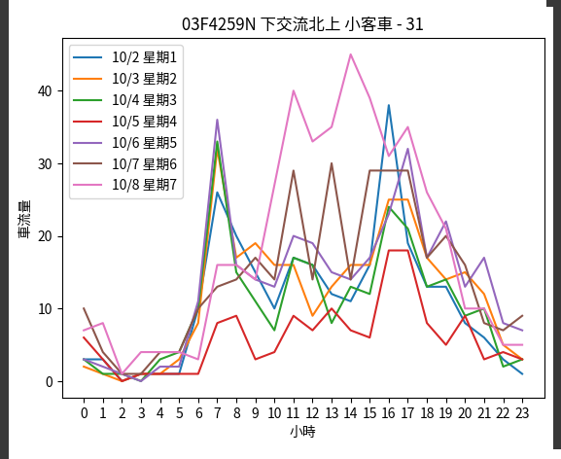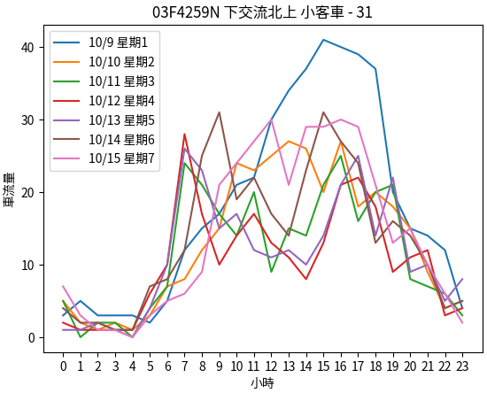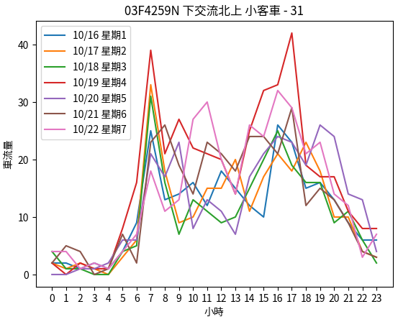

**車輛流量統計圖-小客車分析(下交流道南下)**

**規則**

連假總車流 12000-13600 之間

**中秋**

9/28、9/29 明顯增加車流，是北部的人往下要去墾丁或花東的車流 。

9/30 連假倒數第二天車流增加，這個車流是南部的人回來的車流。

**颱風**

10/2~10/6，有小犬颱風，10/5車流量跟平日比明顯下降。

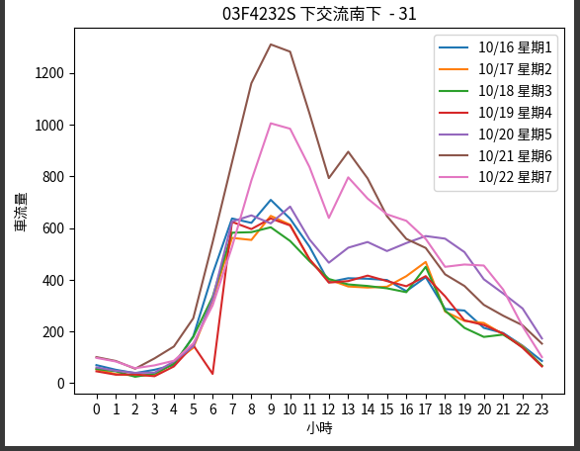

**觀察車流統計，可能如何應用？有加值效果？**

* 交通規劃：

了解車流的分佈和峰值時段可以協助城市規劃，更有效地設計和改進交通系統，增加或調整道路容量、設置或調整交通號誌、建立新的公共交通路線等,例如: 在我家附近六日時台一線明顯感受到紅綠燈時間變很久，透過分析可以規劃出更好的秒數。

* 商業分析：

對某些商業區域的車流統計進行分析可以幫助商家了解其客戶的行為模式，最繁忙的時段、來自哪些地區的客戶等，從而制定更有效的營銷策略，例如:下交流道旁有一間7-11，有時候看到都蠻多人的，沿途都有幾間餐廳，有一間甕窯雞店就開在路旁，蠻大間的，連假就蠻多人，雖然吃過一次覺得普通。

* 城市發展策略：

透過長期的車流統計，城市規劃者可以預測和評估城市發展的趨勢，並制定相應的發展策略和計劃。

* 智慧城市應用：

車流統計可以與其他智慧城市技術（如物聯網、大數據分析等）結合，實現更高效、更智能的城市管理和服務。

**方法改進**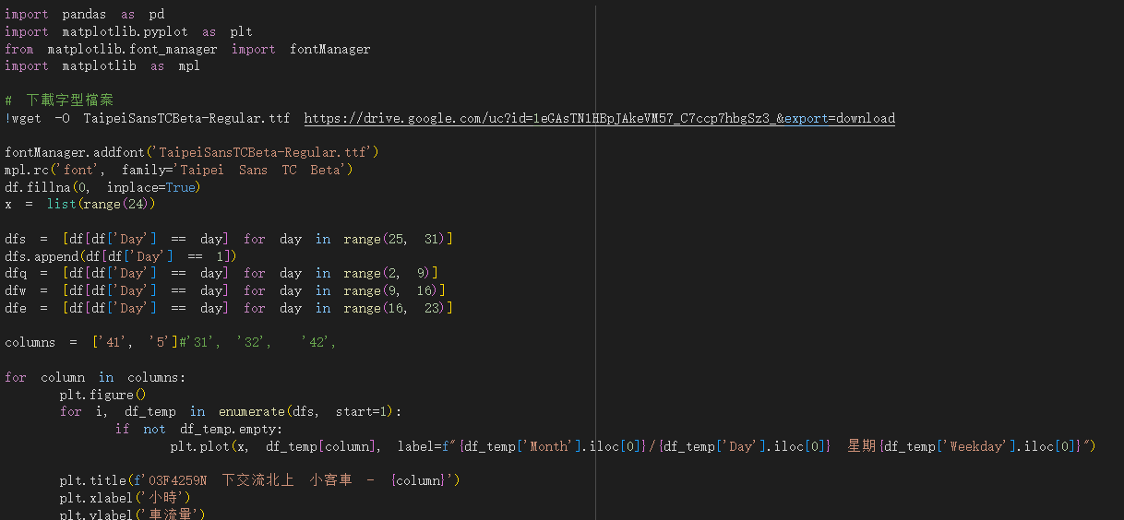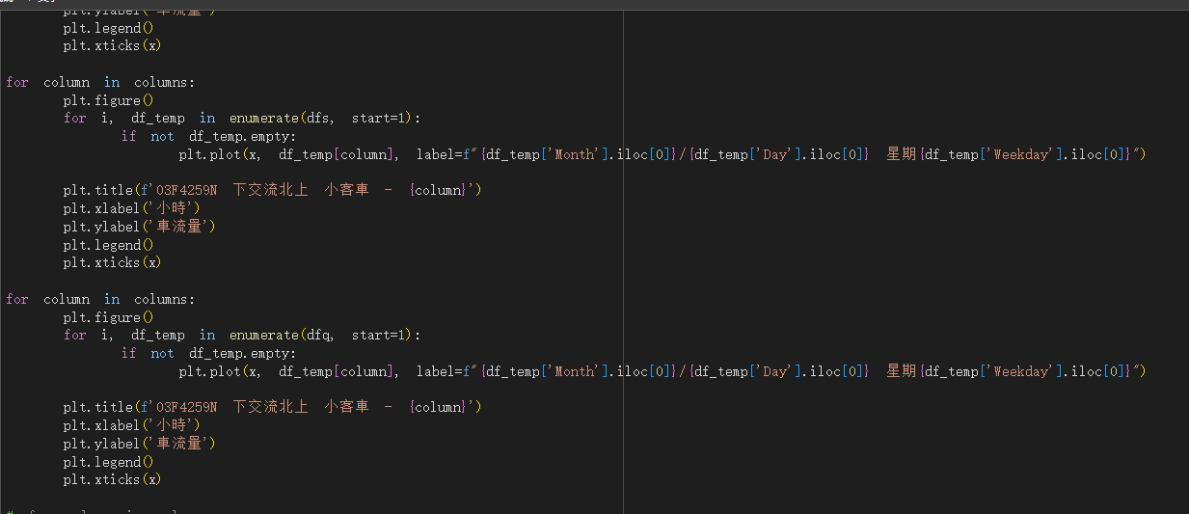

這是我們自己根據需求所編寫的程式碼。程式碼是為了每個車種在一星期期間的車流量數據，我們能夠對每一種車型分別產生圖，從而更詳細地觀察連假和非連假的差別和比較每種車種在不同日期之間的流量變化趨勢和規則。

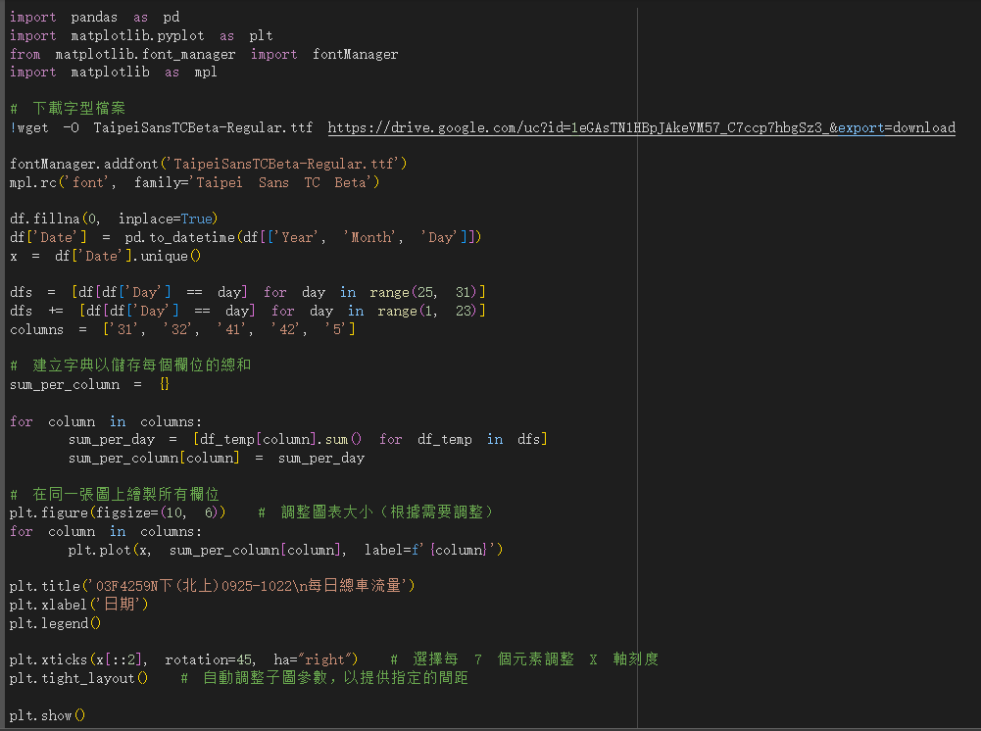

這是一個月的總車流圖，五個車種，將這些車種的車流數量放在同一張圖表上，使我們能夠更容易地識別和分析哪些日期或特定時段的車流量出現顯著的增加或減少，這樣的綜合顯示方式有助於直觀地比較不同車種的流量分佈和變化趨勢，有助於更全面地理解和解釋整體的交通動態和模式。

**AWS 各項費用使用說明**

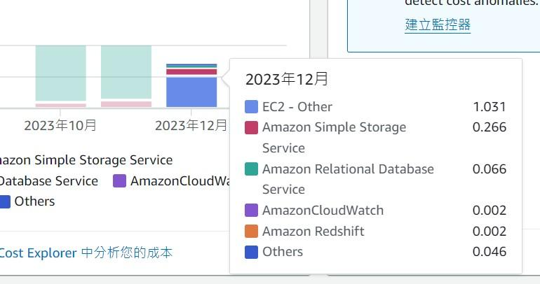

我們主要是重新整理了S3跟利用CLOUD9整理資料把資料彙整成CSV，兩者花費皆不多，不超過3美金，S3、CLOUD9的花費其實都不高，不刪除都沒事，除非是像REDSHIFT那樣花錢很兇，如果確定不用就一定要刪除，不然會很可怕，一不注意100美金就會直接用光。

**貢獻度**

110021100 賴雨安

CSV資料彙整、WORD、資料分析、錄製影片

110021106 趙建核

CSV資料彙整、程式撰寫(繪圖)

110021052 許聿萱

CSV資料彙整、上台報告、PPT製作、WORD

**小組會議討論紀錄(時間＋地點＋討論事項＋檢討）**

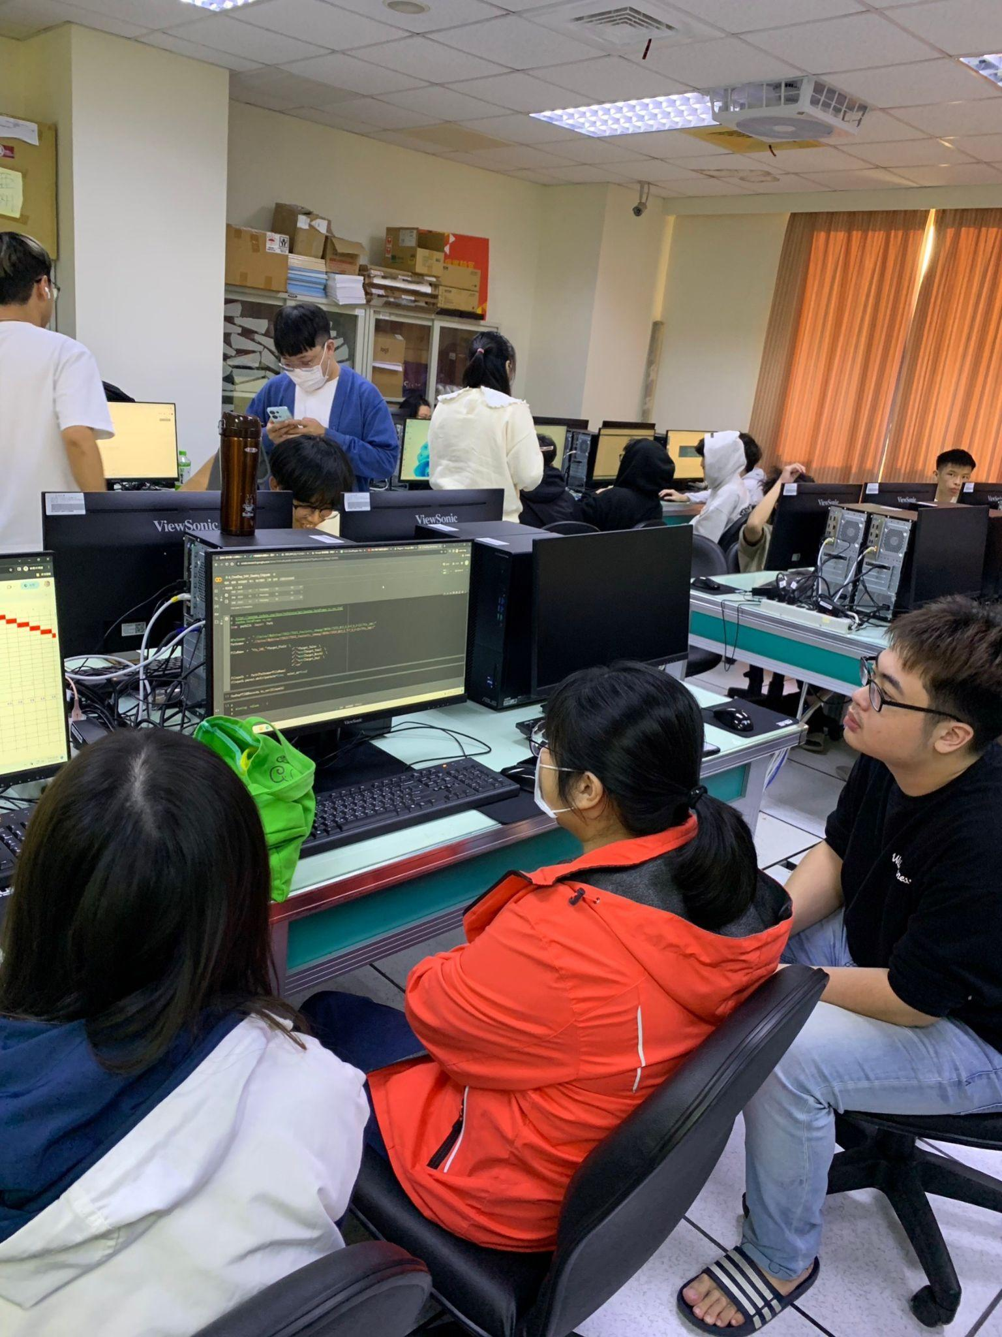

時間：12/8

地點：I627

討論事項：

選擇要做的交流道及分配工作

檢討：

如何整合資料到同一份CSV

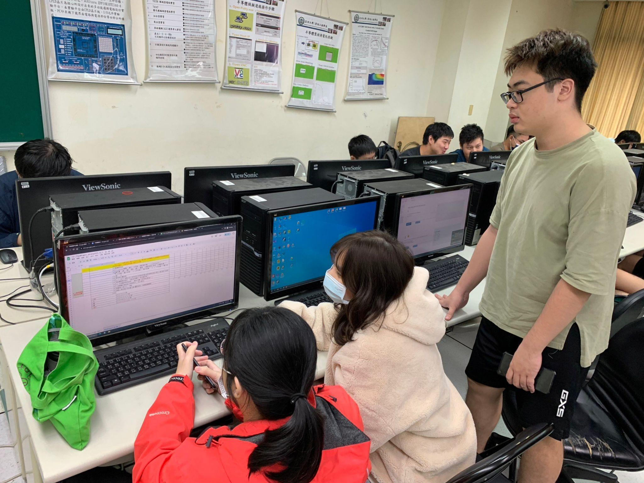

時間：12/19

地點：H103

討論事項：

如何改進期中的程式碼、怎麼做圖

檢討：

把圖再修簡，找到更簡單的方法

**學習心得**

賴雨安

這次的期末報告製作過程中，我們先整理期中的資料，再用程式跑圖，這次的自由上台報告，有一組把CLOUD9記憶體不足的問題解決，調整設定把記憶體調高，學到了這方式很不錯。這次和期中比就比較輕鬆都自動化，我就想期中Athena這樣做好慢為什麼不用PANDAS就好，用PANDAS就快很多而且效果差不多。

趙建核

最近學會了在資料庫課程中使用AWS RDS建立網站的方法，期待未來能結合本學期所學的Athena、CLOUD9和S3功能，進一步優化應用。這些技能的結合將為我提供更多彈性和效能，使我能夠更有效地處理和分析數據，進一步深化對雲端運算的理解。

許聿萱

這次的期末報告其實跟期中是做差不多的東西，但是要我們利用aws的其他方法，感覺cloud9比期中所使用的athena還要更加簡潔方便，而在口頭報告時，有組別提出可以改善cloud9記憶體不夠用的解決辦法，我覺得會自己去找哪裡有問題並解決很讓人佩服，我們組別在過程中也有遇到很多問題，但在小組開會時都一一解決，順利完成作業。